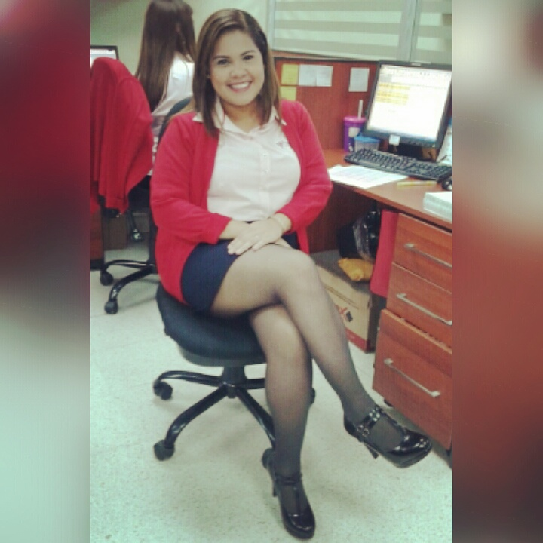Kassandra Jatzuani Franco Jaén

Juan Díaz, Colonias del Prado, Calle Los Mirtos, Casa 54

Teléfono 6670-4876 / 390-0050 / 399-5002

Email: [kassandra1496@gmail.com](mailto:kassandra1496@gmail.com)

Fecha de Nacimiento: 14 de Noviembre 1996

Edad: 19 Años

Estado Civil: Soltera

**OBJETIVO**

Laborar en una empresa líder, en donde pueda aportar mis conocimientos, entusiasmo y experiencia demostrando, capacidad para las tareas asignadas con alto grado de compromiso, iniciativa, responsabilidad y honradez; a su vez adquirir nuevos conocimientos para mi crecimiento personal y profesional.

**HABILIDADES TECNICAS**

* Manejo de Programas:
* Microsoft Office Word ( Intermedio )
* Microsoft Office Excel ( Intermedio )
* Microsoft Office Power Point ( Intermedio )
* Microsoft Office Publisher ( Básico )
* Peachtree ( Básico)
* Conocimientos en manejo de teléfono, fotocopiadoras, Atención al Cliente, etc.
* Actualmente soy Voluntaria activa del Programa de Voluntariado del MIDES, en actividades que se realicen para joven en las diferentes comunidades del País.

**EDUCACIÓN**

**PRIMARIA**

* Colegio Bilingüe Santo Domingo Sabio

**SECUNDARIA**

* Primer Ciclo
  + Escuela Particular Osiris (2009-2011)
* Segundo Ciclo
  + Colegio Richard Neumann (2012-2014)

Diploma de 6to. Año

**EXPERIENCIA LABORAL**

* ASSA, COMPAÑÍA DE SEGUROS (2012-2013) Intermediario Padrino Empresario M.I.D.E.S
  + Asistente del Auxiliar del Depto. Reclamos Salud y Vida.
* RICARDO PEREZ, S.A. (2014) Intermediario Padrino Empresario M.I.D.E.S.
  + Depto. de Tesorería (Atención al Cliente, Confección de Cheques, Envió de Pólizas, Archivar).
* INSPECCIONES DE PLOMERÍA, S.A. ( 2014-2015 )
  + Recepcionista (Atención al Cliente, Confección de Planilla, Confección de Liquidaciones por Despido Justificado, Confección de Vacaciones, Archivar, Manejo del SIPE, Pre – Elaborada, Planilla 03, Cartas de Trabajo.)
* DISTRIBUIDORA XTRA, S.A. (2015)
  + Aux. de Piso de Venta – Cajera
* PRODUCTOS TOLEDANO, S.A. (2015 hasta la fecha)
  + Asistente Administrativa (Manejo de SIPE, Anexo03, Contestar Teléfono, Archivar, fotocopiadora, manejo de SAP)

**rEFERENCIAS pROFESIONALES**

Licda. Elsie de Corrioso

Ricardo Perez, S.A.

Telf.: 210-7000 ext. 196

Licda. Eyda Vargas

ASSA Compañía de Seguros, S.A.

Telf.: 301-2219

Licda. Sindi Zúñiga

Inspecciones de Plomería

Telf.: 220-1707/1708

Licda. Onilda de Agrazal

Productos Toledano, S.A.

Telf.: 290-8200 Ext. 8221

**REFERENCIAS PERSONALES**

Licda. Marta Valdez

Asistente Administrativa, Autoridad Marítima de Panamá

Telf.: 6604-7547/232-5465

Licda. Andrea Arcia

Plataforma de Atención al Cliente, Internacional de Seguros

Telf.: 206-4000/ 4111 Ext. Directa